附件1：

湖南师范大学2022年“申请-考核”制博士研究生复试缴费说明

注：请参加综合考核的考生缴纳报名费和复试费（共计470元），缴费后因各种原因未参加复试者，已支付的报名费和复试费不退。

一、微信缴费平台
微信缴费方式：1、直接搜索微信公众号“湖南非税”；
2、扫下图,微信湖南非税公众号二维码。


二、支付宝缴费平台
支付宝缴费方式：1、支付宝首页搜索生活号“湖南非税”；
2、扫下图支付宝湖南非税生活号二维码。


缴费步骤如下：
1.微信缴费点击“在线缴费”
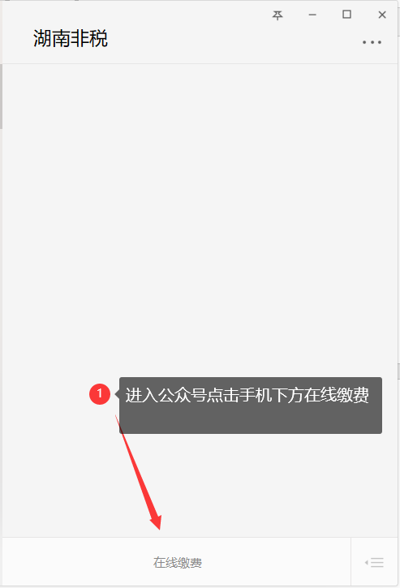
2.支付宝缴费点击“湖南非税”

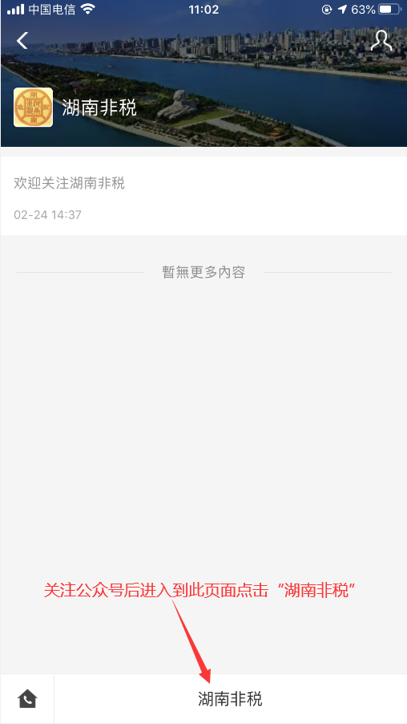
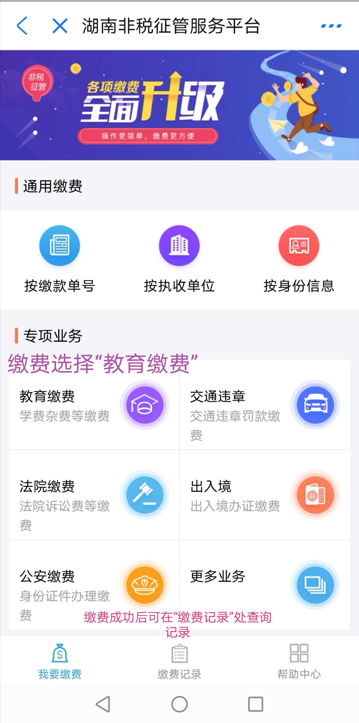

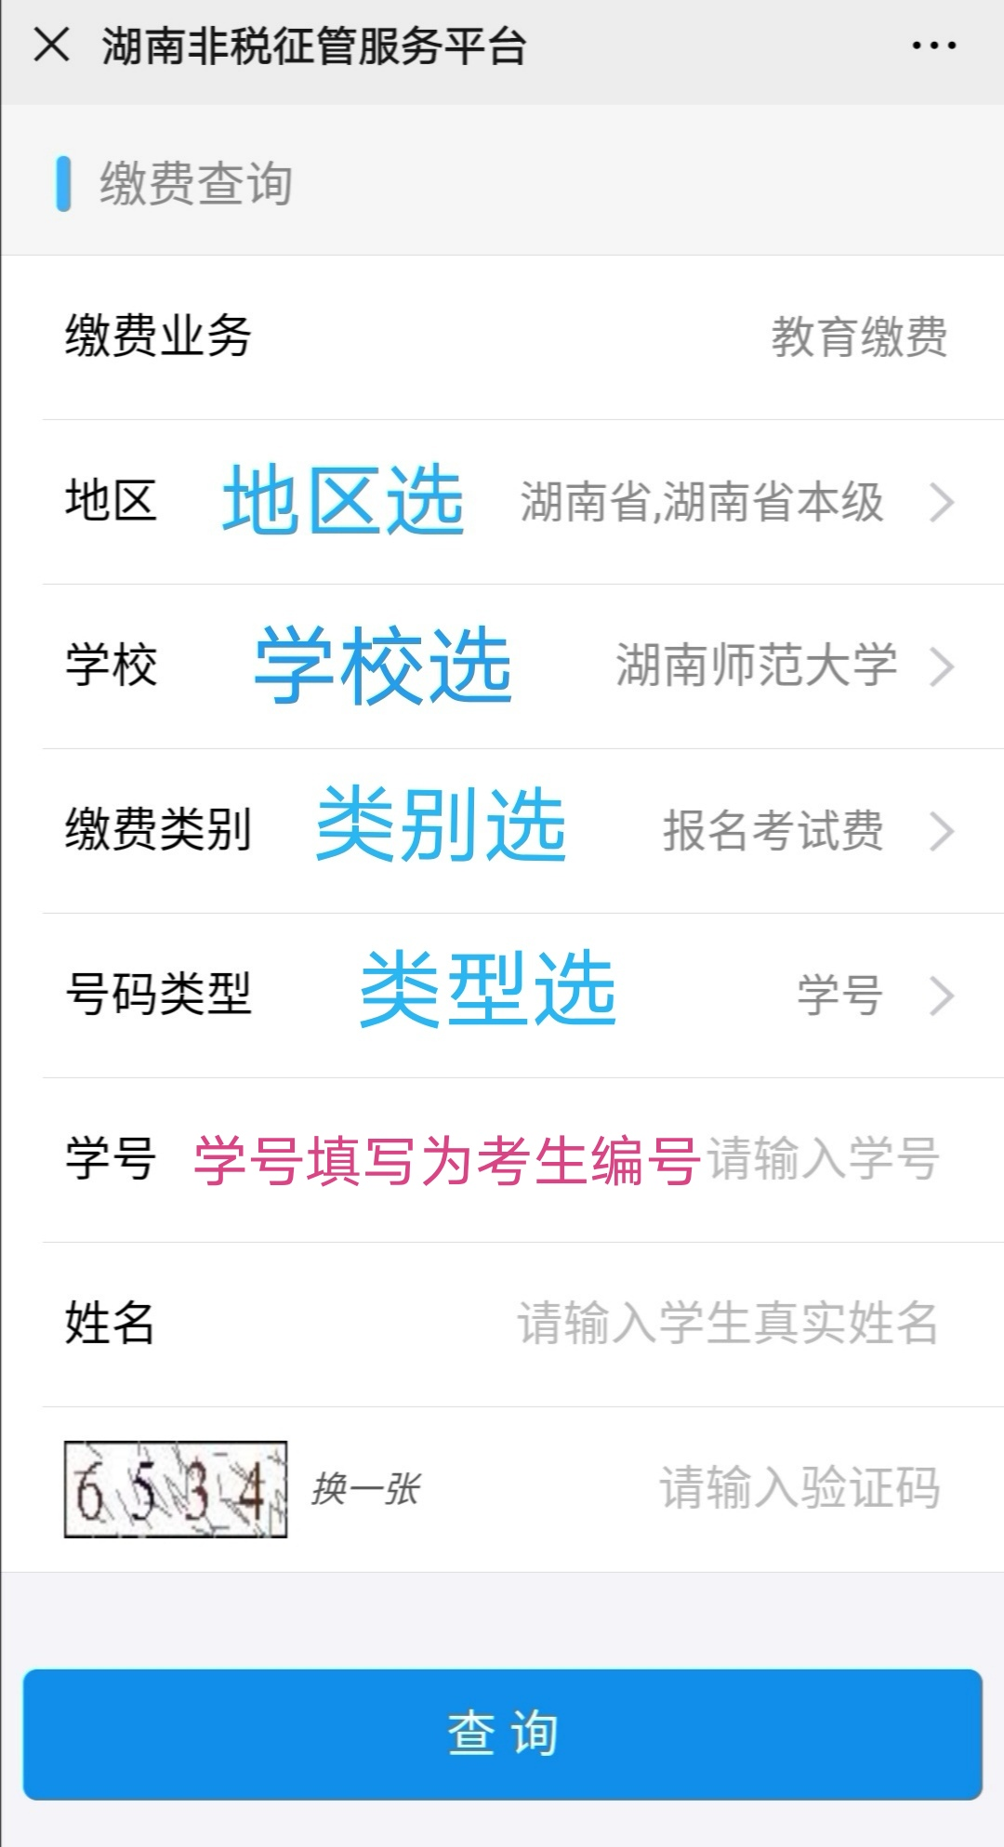
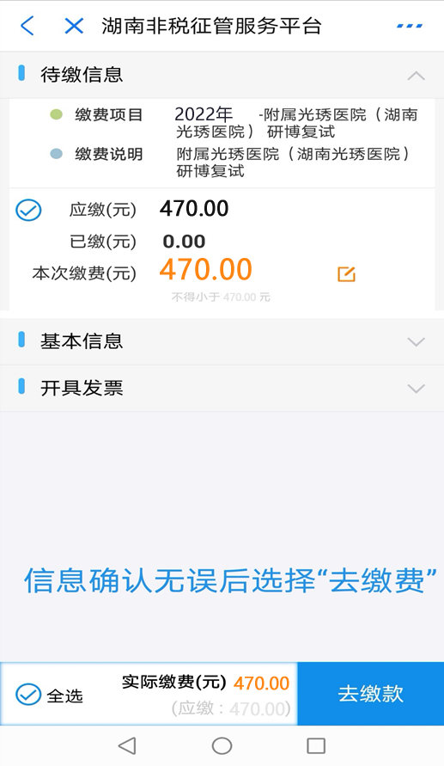

缴费成功后，请同步点开“缴费信息”选项，截屏此页面作为复试缴费凭证。
